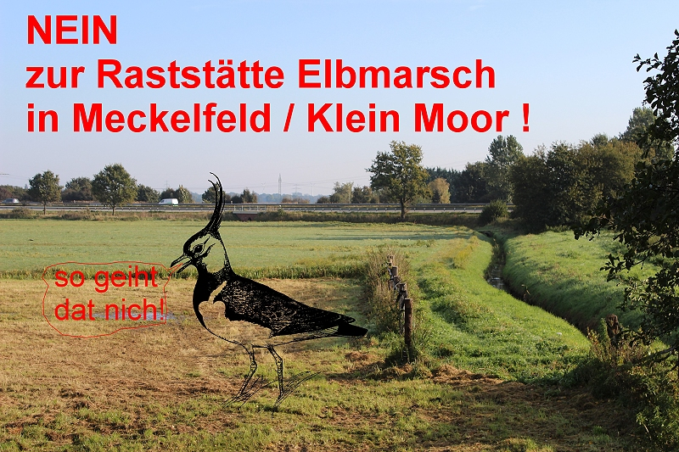
Treffen am Sonntag, 2.12.2012, 12:00 Uhr
Bahnhof Meckelfeld
Wir wollen uns die Flächen der geplanten Raststätte vor Ort ansehen.
12.10.2012, Blick vom Seevedeich in Richtung Ausfädelspur der geplanten Raststätte.
Dieser Blick soll zerstört werden!

Liebe MitbürgerInnen in Meckelfeld,
den Moordörfern, Glüsingen und Umgebung,
die geplante Tank- und Rastanlage „Elbmarsch“ darf nicht hier in Meckelfeld und Klein Moor gebaut werden!

Zusätzlicher Lärm, gesundheitsgefährdende Dieselabgase, Zerstörung von Natur und Landschaft, Beeinträchtigung der wohnungsnahen Feierabenderholung, steigende Kriminalität, Lichtsmog, sind nur einige Punkte, die auf uns alle zukommen, sollte diese Raststätte gebaut werden!

Das müssen wir mit allen legalen Mitteln verhindern!
Sie können uns dabei helfen!
Das Planfeststellungsverfahren läuft bereits!
Nehmen Sie Ihr Recht in Anspruch!
Schreiben Sie Ihren Einwand / Ihre Einwendungen!

Wir Meckelfelder und Moorer sind wie ganz Seevetal gebeutelt von Autobahn- und Eisenbahnlinien und den täglichen Durchgangsverkehren auf unseren Straßen wie der Glüsinger, Rönneburger, Bgm-Heitmann und Höpenstraße, dem Friesenweg und dem Großmoordamm!
Es reicht uns jetzt!
Wir Seevetaler haben schon genügend Opfer zugunsten der Allgemeinheit und zugunsten Hamburgs gebracht!

Wie können Sie uns am besten helfen ?
Schreiben Sie Ihre Einwendung zum Planfeststellungsverfahren.
Ihr Schreiben muss spätestens am 18. Dezember 2012 in Hittfeld oder Lüneburg angekommen sein. Hier zählt der Eingangsstempel. Später eingehende Schreiben werden NICHT berücksichtigt.
Deshalb schreiben Sie so bald wie möglich!

Wie machen Sie das am besten ? Sie haben folgende Möglichkeiten:
- Gehen Sie auf unsere Internetseite www.rastplatz-im-moor.de .
Hier finden Sie Mustertexte und Textbausteine, die Sie bitte mit eigenen Worten ergänzen und abändern müssen, am PC ist das ja schnell möglich. Sie müssen es abändern, damit Ihre Einwendung von der Planfeststellungsbehörde individuell bearbeitet und nicht mit anderen zusammengelegt wird.
- Schauen Sie sich die Planfeststellungsunterlagen in der Gemeindeverwaltung in Hittfeld an. Herrn Zobott Telefon (0 41 05) 55-361 ist Ihr Ansprechpartner und berät Sie.
- Informieren Sie sich über die Planfeststellungsunterlagen am PC, indem Sie auf eine der folgenden Seiten gehen:
www.rastplatz-im-moor.de (unsere Internetseite mit Links, Tipps, Downloads)
www.seevetal.de oder
www.strassenbau.niedersachsen.de

- Senden Sie Ihre Einwendung auf dem Postwege so rechtzeitig ab, dass sie spätestens am Dienstag, dem 18. Dezember 2012 eine der folgenden Adressen erreicht:
- Gemeinde Seevetal, Kirchstraße 11, 21218 Seevetal oder
- Niedersächsischen Landesbehörde für Straßenbau und Verkehr,
Dezernat 33 (Planfeststellungsbehörde), Auf der Hude 2, 21339 Lüneburg.
- Wenn Sie wollen, senden Sie uns eine Kopie per Mail an info@rastplatz-im-moor.de zu. Wir können Sie dann auch per E-Mail direkt informieren. Ihre Daten werden streng vertraulich behandelt!

Wir werden alles tun, um den Bau der Tank-und Rastanlage vor unserer Haustür zu verhindern. Wir brauchen Ihre Mithilfe! Bitte bedenken Sie, nur wer seinen Einwand fristgerecht geltend macht, hat später die Möglichkeit, sein Recht einzuklagen. Alle anderen geben stillschweigend automatisch Ihre Zustimmung.

DANKE für Ihre Mithilfe !


Ihre Bürgerinitiative gegen Raststätte Elbmarsch
www.rastplatz-im-moor.de
Angelika Gaertner Rainer Weseloh
21217 Seevetal 21217 Seevetal
Tel.: 040 / 768 62 59 Tel.: 040 / 768 90 72
mobil: 0171 / 281 90 62 0177 / 197 147 6
E-Mail: angelika.gaertner@rastplatz-im-moor.de
E-Mail: rainer.weseloh@rastplatz-im-moor.de

